https://www.w3resource.com/sql-exercises/sql-exercises-quering-on-multiple-table.php

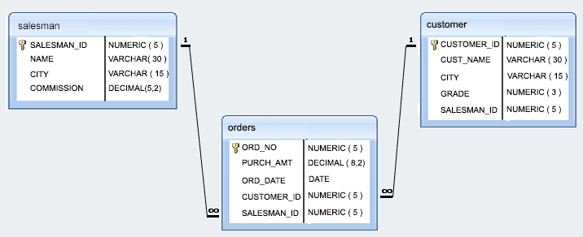

1. Напишите SQL запрос имён клиентов, имён продовцов и городов, где клиенты и продовцы живут в одном городе.

2. Напишите SQL запрос выборки имён клиентов, а также продавцов, которые на них работают.

3. Напишите SQL запрос выборки всех заказов и имён клиентов, где города клиентов отличные от их продавцов.

4. Напишите SQL запрос выборки номера заказов и имён клиентов, которые сделали этот заказ.

5. Напишите SQL запрос выборки имён клиентов и их оценки, которые сделали заказ. Каждый из клиентов должен иметь оценку, а продавец город.

6. Напишите SQL запрос выборки имён клиентов, города, продавца и его комиссии, которые обслуживаются продавцом со ставкой комиссии в пределах от 12% до 14%.

7. Напишите SQL запрос выборки всех заказов с их номерами, имён клиентов, ставкой комиссионного и заработанной комиссии от покупки для тех клиентов, которые имеют рейтинг 200 или более и обслуживаются продавцом.

8. Найти всех клиентов с заказами на 5 октября 2012 года.

1. SELECT c.cust_name, s.name, s.city

FROM customer AS c, salesman AS s

WHERE c.city = s.city;

2. SELECT c.cust_name, s.name

FROM customer AS c, salesman AS s

WHERE c.salesman_id = s.salesman_id;

3. SELECT o.ord_no, c.cust_name, s.name

FROM customer AS c, salesman AS s, orders AS o

WHERE c.city <> s.city

AND o.customer_id = c.customer_id

AND o.salesman_id = s.salesman_id;

4. SELECT o.ord_no, c.cust_name

FROM customer AS c, orders AS o

WHERE o.customer_id = c.customer_id;

5. SELECT c.cust_name AS "Customer",

c.grade AS "Grade"

FROM orders AS o, salesman AS s, customer as c

WHERE o.customer_id = c.customer_id

AND o.salesman_id = s.salesman_id

AND c.grade IS NOT NULL

AND s.city IS NOT NULL;

6. SELECT c.cust_name AS "Customer",

c.city AS "City",

s.name AS "Salesman",

s.commission

FROM customer AS c,salesman AS s

WHERE c.salesman_id = s.salesman_id

AND s.commission

BETWEEN .12 AND .14;

7. SELECT ord_no, cust_name, commission AS "Commission%",

purch_amt*commission AS "Commission"

FROM salesman,orders,customer

WHERE orders.customer_id = customer.customer_id

AND orders.salesman_id = salesman.salesman_id

AND customer.grade>=200;

8. SELECT *

FROM customer a,orders b

WHERE a.customer_id=b.customer_id

AND b.ord_date='2012-10-05';